**附：C语言程序设计自测题（第一节课前交给任课教师）**

|  |
| --- |
| **题目1：鸡兔同笼 用时： 分钟** |
| **输入：m和n**  **要求：m代表鸡和兔的头数，n代表鸡和兔的脚数，根据m和n的值，输出鸡的数量和兔的数量**  **例如：输入：20，70，输出：4，15** |
| **你的手写代码：** |
| **题目2：冒泡排序 用时： 分钟** |
| **输入：一组整数**  **要求：采用冒泡排序算法对这一组数进行排序后输出**  **例如：输入：96，27，38，9，-13，输出：-13，9，27，38，96** |
| **你的手写代码：** |

**附：主讲人简介**

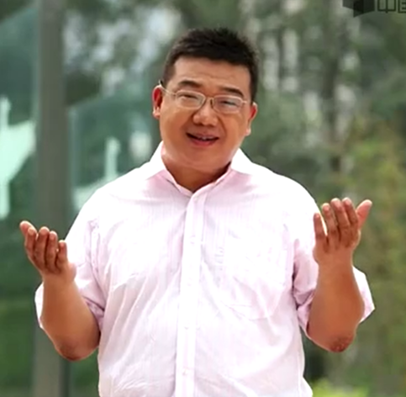主讲教师：李仲君

李仲君，男，北京理工大学计算机学院，一直从事基础类课程的一线教学工作，主讲“大学计算机”“C语言程序设计”“数据结构与算法设计”等课程，国家级优秀教学团队成员，《大学计算机》《C语言程序设计》等国家级一流课程团队成员，参与编写《大学计算机》《大学计算机实验》等教材的编写，2023年获得《计算机教育》杂志创刊20周年纪念活动"计算机教育教学实践奖"。